ВЫБОРЫ ДЕПУТАТОВ В ЕДИНЫЙ ДЕНЬ ГОЛОСОВАНИЯ

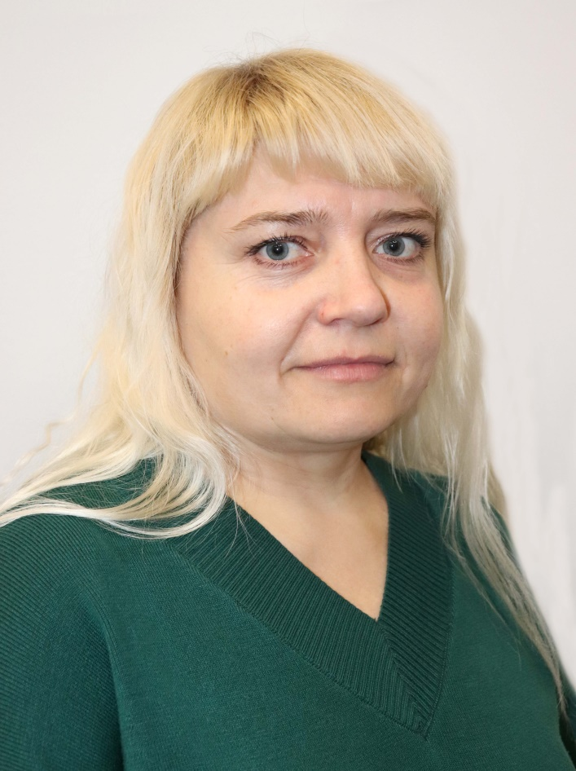25 ФЕВРАЛЯ 2024 года

**СВИРКОВСКАЯ Татьяна Николаевна**

**кандидат в депутаты Толочинского районного Совета депутатов по Ленинскому избирательному округу № 1**

Родилась 28 ноября 1977 года в г.Толочине.

Образование высшее. Окончила Белорусский университет культуры.

В 1998 -1999 годах работала библиотекарем Центральной научной библиотеки имени Якуба Коласа НАН Беларуси, г. Минск.

С 1999 по 2007 год - библиотекарь отдела обслуживания Толочинской централизованной библиотечной системы. С 2007 года по настоящее время – директор государственного учреждения культуры «Толочинская централизованная библиотечная система».

Беспартийная. Проживает в г.Толочине.

Считаю, что грамотная и всесторонне развитая молодёжь – основа процветания страны в целом и, в частности, нашего района. Выступаю за воспитание подрастающего поколения эстетически грамотными и образованными личностями, а также за создание надлежащих условий для творческого развития подрастающего поколения.